# 社交系统策划案

|  |  |  |  |
| --- | --- | --- | --- |
| 创建（修改）人 | 创建（修改）日期 | 版本号 | 修改内容 |
| 杨皓焜 | 2017/06/19 | 1.0 | 创建此策划案 |
|  |  |  |  |
|  |  |  |  |

社交系统策划案 1

1 模块的分类 1

（1） 用户主页（首页）： 1

（2） 地图 4

（3） 图纸 8

（4） 扩展包 8

（5） 下载说明 9

2 好友系统 11

（1） 简单概括 11

3 经济系统 11

4 用户成长 11

## 1 模块的分类

（1）用户主页（首页）：

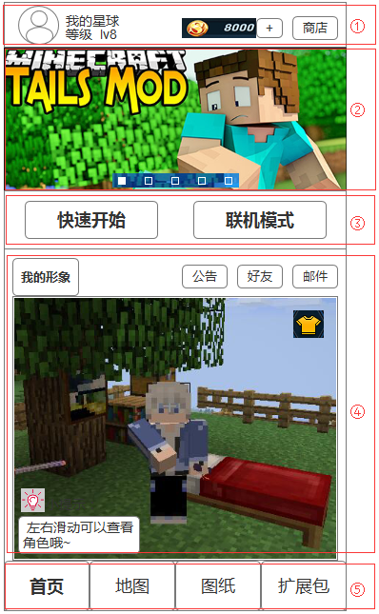

图 1-1 用户首页

如图1-1，页面分为四个版块：用户信息栏、官方通告、游戏入口、个人社交区和页签区。

**1）用户信息栏：**

①用户信息栏用于显示用户的基本信息，由 用户的头像、名称、等级、货币数量、商店入口构成。无论页签区如何切换，此栏一直处于位置不变置顶状态，用于玩家实时查看个人信息。

②点击用户头像区域，进入到用户个人信息页面，用于编辑和查看玩家的个人数据，如编辑上传头像，修改名称，查看好友数量等。（具体内容以实际策划案为准）

③点击“商店”进入商店，点击货币后的“+”跳转到商店充值页面。

**2）官方通告：+**

①官方通告栏的活动页面，通常有五个（都为图片），用于显示官方通告，如官方发布的一些重要的消息、节日主题等，并且显示的内容循环滚动。

②页面可作为图片展示，或用户点击跳转到相应链接。

(具体操作需要与程序沟通，如果实时更新通告实现起来较复杂，维护困难，则改为版本更新时，由程序在包体中固定做好相关内容，用户通过更新获取新的通告内容)

**3）游戏入口：**

①该版块由“快速进入”和“联机大厅”两个按钮构成。

②单人单机玩法：当玩家点击“快速进入”后，玩家会进入到自己的存档页面，选择自己的存档开始游戏，或选择创建新的存档，如生存模式，创造模式等。

包括用户关于游戏的一些数据和内容，比如图纸、dlc和最近地图等，全部放置到“快速游戏”后的相关界面。（与社交分开处理）

③多人联机玩法：当玩家点击“联机大厅”后，玩家进入到联机大厅，可以选择进入别人的房间，也可以使用 热点联机/WIFI联机 选择自己的存档，创建房间与其他玩家一起游戏。（具体内容以实际策划案为准）

内容：细化进入游戏后的界面的内容，横屏。

**4）个人社交区：**

①该区域主要用于展示玩家形象，同时玩家也可以通过点击人物形象右上方的按钮进行形象的变更和替换。

②用于显示玩家的3D形象，通过左右滑动可以对人物进行旋转，方便玩家从各个角度欣赏自己的角色模型。

③点击模型右上方的按钮，呼出“我的装扮”页面，如图1-2。

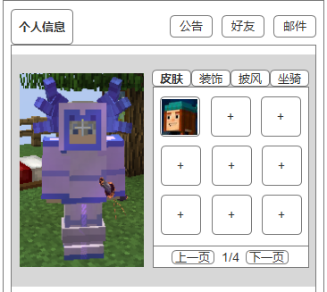

图 1-2 我的装扮

内容：“我的装扮”为竖屏显示，物品和皮肤点击直接使用，长按呼出小窗口详细显示内容。

有商城推荐的付费皮肤等，玩家点击可以预览查看，但退出界面后不保存，并显示形象为玩家之前保存的形象。参考roblox。

此呼出页面由左侧个人形象的3d模型显示 和 右侧的道具背包构成。

左侧同样是可以左右滑动查看当前角色。右边则有不同的页签可以查看玩家当前的 皮肤、装饰、披风、坐骑等。同时如果该页面数量存满，也可以通过点击下一页查看同类型物品。

物品缩略图在设计时尽量简洁明了，突出该物品的类型和特色，如人物皮肤应该是该皮肤的头像，造型上可以有些艺术性调整。至于是否存在数量的显示，很明显皮肤之类是没有数量的表示的，而道具就有，具体根据后面设计再安排。

如果有坐骑就会显示玩家骑乘坐骑的形象，如果是装饰类物品，则可以替换、预览和保存；如果是道具则可以使用。

玩家的皮肤或装饰可以作为用户社交时的形象，同时也可以在游戏中使用，玩家使用皮肤或装饰时可以选择是否在游戏中显示，如果显示则对应部位的装饰，在游戏中不会被相同部位的物品替换，依然保持原本的模型。

同时，在此栏“坐骑”中玩家可以查看和使用自己的坐骑。（此处设计为非滑动区域，具体内容以实际策划案为准）

点击相应物品，这里以皮肤为例：

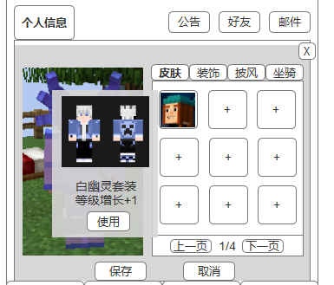

图 1-3 点开物品出现的物品框

点开物品后会出现对应物品的物品框，因为显示区域过小，内容尽量要简洁明了。物品框由 该物品的3d形象（最好是由2d绘制）+ 物品名称 + 属性 + “使用”按钮构成，如：

皮肤则用3d人物的正面和背面的平面绘制图来展示，名称是白幽灵套装，属性是等级增长速度+1%。点击“使用”按钮则关闭该物品框，左侧3d人物形象对应显示该皮肤，右侧皮肤缩略图显示正在使用。（如后续皮肤有时间限制或是否在游戏中显示功能，可再设计添加，具体以实际策划案为准）

与装饰性物品不同，如果是道具类，如小喇叭，则属于消耗型物品，点击后的呼出页面类型，只是内容和作用不同，但其本身存在数量的消耗。

点击“确认”则可以保存当前形象，点击“取消”或“X”则关闭该页面。

④小提示：左侧人物形象下方有相关的游戏小提示，由策划进行配置，用于随机显示，告诉玩家一些关于游戏的小内容。

⑤其他

其他部分分别是“公告”、“好友”、“邮件”各部分的入口，点击则进入到相关的游戏界面。（具体以实际策划案为准）

### 地图

“地图”、“图纸”、“扩展包”的内容全部从服务器获取，由系统推送显示。

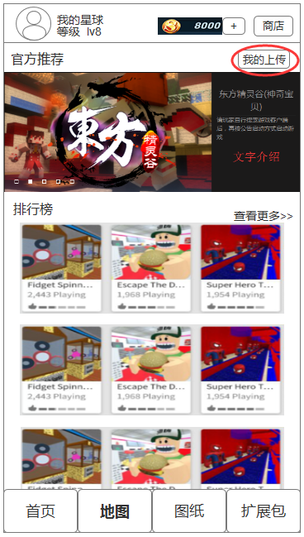

图 2-2 地图页面

①“地图”页面由四部分构成，除去顶部固定不变的个人信息栏和底部的页签，其他两部分构成了“地图”的主要内容，分别是官方推荐和排行榜。

②官方推荐：

页面上方处为官方推荐，用于官方推送好的适于玩家体验的地图存档或专题。推荐视图通常由左侧四张循环滚动的图片，和右边与图片对应的官方推荐描述文字构成。

点击对应的图片，如果是地图存档，则进入对应的地图存档下载页面，具体见 **5下载说明**。

如果是专题，则进入到这一专题下的所有地图存档页面，玩家可以选择查看和下载。且专题中上方图片只用于显示，并无点击操作，如图2-2。

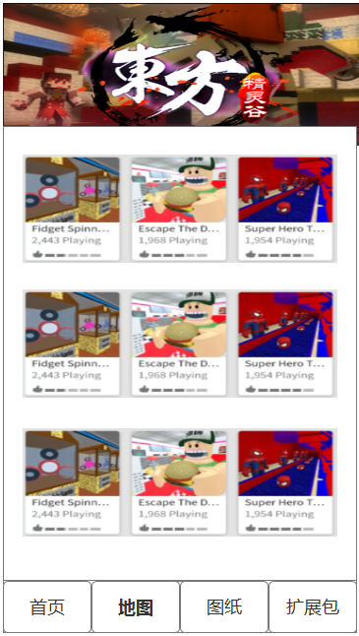

图 2-2 进入专题页面

③排行榜：

排行榜内容是根据玩家的下载数量来排名的地图存档。

点击“查看更多”，进入到相关页面，玩家可以通过地图的类型，如生存地图、解谜地图等，分类检索筛选出自己想要的内容，如图2-3和图2-4。具体的分类方法后面根据游戏设计的实际情况再进行调整。

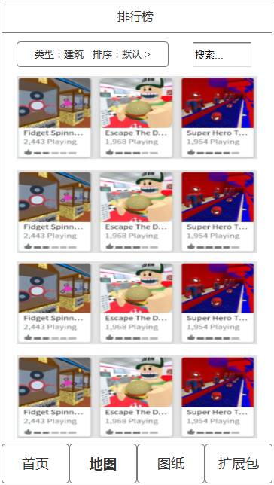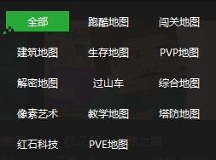

图 2-3 进入排行榜 图 2-4 地图的分类

④我的上传：

点击“我的上传”进入到我的上传页面，显示当前玩家上传的地图文件，玩家也可以通过切换页签查看自己上传的图纸文件，如图 2-5。

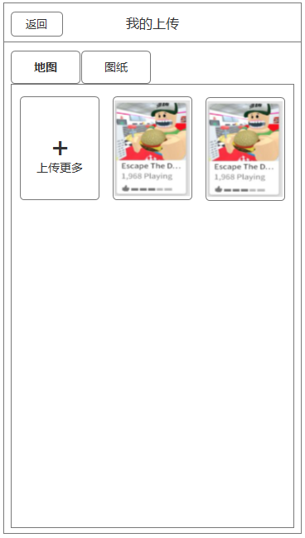

图 2-5 我的上传

点击“上传更多”玩家可以上传自己的地图或图纸文件。

问题：点击缩略图出现编辑页面，即提供给玩家查看和编辑对应上传内容的功能，如修改介绍，回复玩家等。

缩略图由官方自动或玩家手动生成，作为游戏存档的内容展示，后期可能会提供上传游戏截图的功能。

设计一个模块，方便作者回复评论，查看点赞等功能。

玩家存档有限制个数，上传和评论字数则无太大限制。

提供关注功能。

### 图纸

“图纸”页面的内容展示方式与“地图”页面内容大致相同。同样是由官方推荐以及排行榜组成，如图3-1。

上方显示的是官方推荐的图纸或主题，如果是图纸点击则进入对应的下载页面，如果是主题或专辑，则进入相关页面，里面包含了官方对于此主题推送的一系列图纸，点击对应的图纸，也会有对应的下载页面。

点击排行榜处的“查看更多”，玩家会进入到图纸的排行榜中，不过分类检索的方式有所改变，不再以地图的类型分类，而是以“本周最热”，“历史下载排行”等特有方式进行排序。

玩家同样也可以通过关键字查找自己想要的图纸。

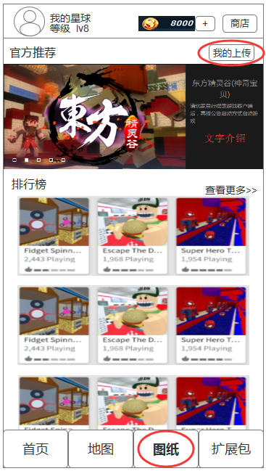

图 3-1 图纸页面

点击“我的上传”后同样会进入到“我的上传”页面，不过此时显示的是玩家上传的图纸文件，玩家也可以通过切换页签查看自己上传的地图文件，如图 2-5。

### 扩展包

拓展包通常由官方人员提供，有玩法拓展和工具拓展两种，初期数量可能不是很多，所以此页面先只提供玩家查看和下载功能，如图2-5。

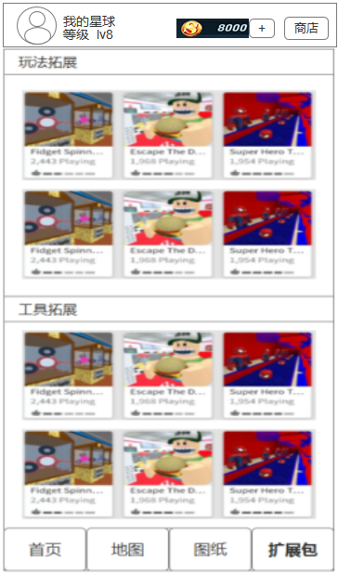

图 2-5 扩展包

### 下载说明

1）每一个 地图/图纸/扩展包 的显示 **内容缩略图 + 名称 + 下载量 + 评分** 构成，点击后则进入相关下载页面，如图5-1。

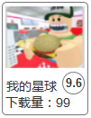或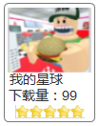

图 5-1 分享缩略图

2）**在“地图”、“图纸”和“扩展包”中点击任意上传内容后显示的界面如图5-2。**

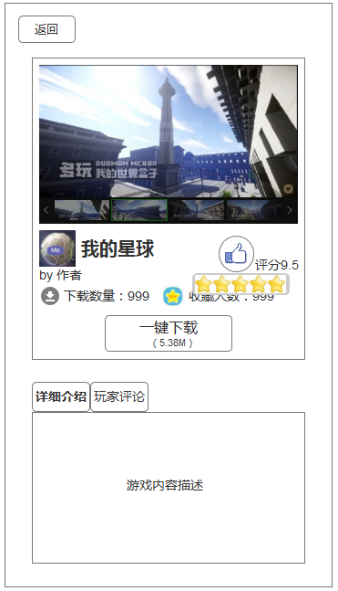

图 5-2 下载页面

此页面通常由上方的 **游戏下载** 和游戏下方的 **详细介绍** 和 **玩家评论** 组成。

①游戏下载

游戏下载包含了此地图/图纸/扩展包的一些基本信息和下载接口，具体有：

下载内容截图，此截图通常由玩家在上传文件时附带上传。玩家在下载时可在此页面点击左右键切换查看。

截图下方包含了 内容名称、作者名称、下载数量、收藏数量以及内容的评分。

当玩家在此页面点击“大拇指”时，大拇指下方会出现评分栏，玩家可以点击相应的星星进行评分，评分后评分栏消失，玩家的评分作为游戏评分数据存储在服务器中进行计算；点击“收藏”图标则可以收藏到“我的收藏”中。

“一键下载”是玩家下载该内容的入口，同时按键上方会对应显示该内容的数据大小提供给玩家查看。

②详细介绍

详细介绍用于显示该内容的描述文字，通常也由玩家在上传文件时附带上传。玩家在下载时也可以直接查看该信息。

③玩家评论

当玩家在下载页面点击“玩家评论”按钮时，客户端从服务器上获取并加载当前下载内容的评论，玩家可以通过滑动查看所有的评论，如图5-3。

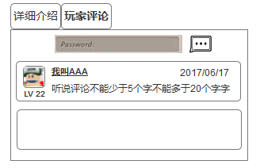

图 5-3 玩家评论

玩家评论通常由 玩家的头像、名称、等级、评论日期、评论内容构成。

在此栏中玩家也可以通过输入框点击按钮发表评论，但评论字数有限（避免服务器存储数量过大）。

## 2 好友系统

## 简单概括

在“用户首页”点击“好友”进入到好友系统相关页面。

## 3 经济系统

## 4 用户成长